Тема 4.5. Метод интервалов
Неравенство — это алгебраическое выражение, в котором одна сторона имеет отличное от другой значение. В неравенствах обычно одна сторона больше другой.
Для записи неравенств используют знаки > , < , ≥ , ≤ .
При этом “>” и “<” — это строгие знаки неравенства, а “≥” и “≤” — нестрогие знаки неравенства.
Их отличие в том, что нестрогие знаки неравенства включают граничные точки в итоговый промежуток, а строгие — нет.
Метод интервалов — специальный алгоритм решения для сложных неравенств вида f(x) > 0. При этом знак неравенства может быть любым.
Интервал — это промежуток на числовой прямой, ограниченный двумя различными числами.
Алгоритм решения неравенств методом интервалов.
1 шаг. Перенести все части неравенства в одну сторону так, чтобы с другой остался только 0.
2 шаг. Найти нули функции, для этого необходимо решить уравнение f(x) = 0.
3 шаг. Начертить числовую прямую и отметить на ней все полученные корни. Таким образом, числовая прямая разобьется на интервалы.
4 шаг. Определить знаки на каждом интервале. Для этого необходимо подставить любое удобное значение в f(x) и определить, какой знак будет иметь функция на данном интервале.
Правила чередования знаков:
- Если корень повторяется нечетное количество раз (то есть его степень нечетная), то знак при переходе на следующий интервал меняется.
- Если корень повторяется четное количество раз (его степень четная), то знак при переходе на следующий интервал не меняется.
Рассмотрим несколько примеров, чтобы на практике разобрать применение метода интервалов для решения неравенств.
Пример 1. Решить неравенство x² + 8x — 33 > 0.
Шаг 1. Первым шагом необходимо найти нули функции, для этого приравниваем выражение слева к 0: x² + 8x — 33 = 0.
Шаг 2. Находим корни уравнения, получаем х = 3 и х = -11.
Шаг 3. Расставляем полученные корни на числовой прямой. Поскольку знак неравенства строгий, то точки должны быть выколотыми:
Шаг 4. Дальше необходимо определить знаки на каждом интервале. Для этого подставим х = -12 в x² + 8x — 33. Получаем:
(-12)² + 8*(-12) — 33 = 144 — 96 — 33 = 15.
Получается положительное число, следовательно, интервал от минус бесконечности до -11 положительный. Поскольку все корни в неравенстве повторяются нечетное количество раз (по одному разу), то знаки чередуются.
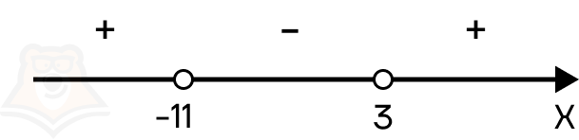
Пример 2. Решить неравенство
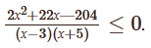
1. Находим нули функции.
Нули числителя: 2х² + 22х — 204 = 0. Решая уравнение, получаем х = 6 и х = -17.
Нули знаменателя: (х — 3)(х + 5) = 0, следовательно, х = 3 и х = -5.
2. Расставляем полученные корни на числовой прямой. Нули числителя будут обозначены закрашенными точками, поскольку знак неравенства нестрогий. А вот нули знаменателя — выколотыми, поскольку знаменатель не может равняться 0, следовательно, и нули знаменателя не должны входить в итоговый промежуток.
3. Определяем знак на крайнем левом промежутке, подставляя х=-20 в дробь: промежуток положительный.
4. Поскольку каждый корень встречается один раз, то есть нечетное количество раз, то знаки будут чередоваться.
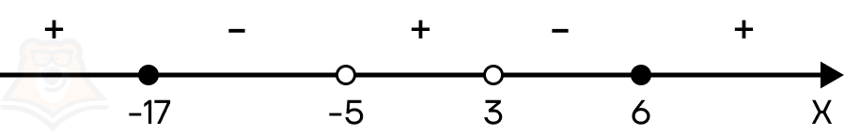
В ответ необходимо включить отрицательные промежутки. Следовательно, ответом будет х ∈ [-17; -5) U (3; 6].

Вопросы для самопроверки.
- Что такое неравенство?
- Чем строгие знаки неравенства (>, <) отличаются от нестрогих (≥, ≤) с точки зрения включения граничных точек в ответ?
- Что такое «интервал» в контексте числовой прямой?
5. Перечислите все шаги алгоритма решения неравенств методом интервалов.

